12 novembre 2021

Architettura modulare del telaio e nuova gamma di serbatoi carburante

Scania offre maggiore versatilità grazie a MACH, l’architettura modulare del telaio che permette una maggiore compatibilità con gli allestimenti
- La nuova gamma di serbatoi carburante consente una maggiore autonomia con una minor quantità di carburante a bordo
- L’ampia offerta di serbatoi carburante e la loro flessibilità nella disposizione permettono di trovare la soluzione su misura per ogni cliente, qualunque sia l’applicazione

Scania non si limita a introdurre una nuova catena cinematica ma aggiunge altre utili funzionalità per la configurazione dell’autotelaio. Questo permette di aumentare enormemente la possibilità di personalizzazione degli autocarri, che diventano ancora più su misura per ogni applicazione e attività.

MACH, il nuovo telaio ad architettura modulare di Scania è molto più versatile e in grado di rispondere alle esigenze dei singoli clienti. La caratteristica principale è l’introduzione di una nuova logica nella disposizione dei fori sul telaio, dedicati all’installazione dei componenti, sia all’interno che all’esterno del telaio. Il risultato è un layout del telaio ancor più modulare e flessibile, che aumenta in modo esponenziale il numero di configurazioni possibili.

“Questa innovazione permette di offrire una maggiore varietà di configurazioni”, annuncia Ola Brantefors, Head of Layout and Chassis Installation di Scania R&D. “Da oggi sarà possibile, ad esempio, installare i serbatoi carburante partendo dall'assale posteriore. Potrebbe derivarne un vantaggio in termini di carico utile, grazie alla migliore distribuzione del peso, oltre a creare spazio per altri componenti, come aree di stivaggio o piedi stabilizzatori, in posizioni più avanzate, vicino alla cabina.”

Unità di ottimizzazione del carburante (FOU)
Sarà introdotta anche una gamma completamente nuova di serbatoi carburante, con capacità da 165 fino a 700 litri ciascuno. In linea generale, saranno disponibili tre misure (S, M e L), in lunghezze diverse. I nuovi serbatoi saranno caratterizzati da una innovativa forma a D, che ne migliora notevolmente la robustezza, grazie anche alle nuove staffe di fissaggio a “C”.

La pompa carburante a bassa pressione, il filtro carburante principale e il filtro di separazione dell’acqua sono stati rimossi dal motore stesso e ricollocati nell’unità di ottimizzazione del carburante separata. L’unità è montata su un lato del serbatoio primario. In questo modo Scania ha risolto una volta per tutte l’annoso problema di come riuscire a utilizzare tutto il carburante del serbatoio.
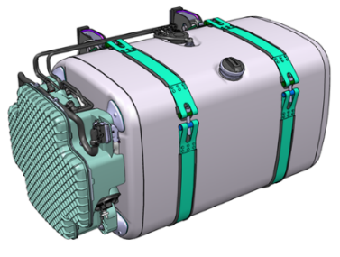
La nuova gamma di serbatoi carburante di Scania è dotata di un’unità di ottimizzazione del carburante montata sulla parete laterale. Consente di accedere facilmente ai punti di manutenzione e permette di aumentare il volume di carburante utilizzabile nel serbatoio. I clienti Scania ora possono percorrere tratte più lunghe anche trasportando meno carburante a bordo.

“I sistemi di iniezione di carburante dei motori diesel non devono aspirare aria. Questo rischio si presenta per serbatoi di grandi dimensioni quando si procede in salita o in discesa e il carburante si raccoglie in un’estremità”, spiega Brantefors. “La nostra unità di ottimizzazione del carburante funziona come un catch tank, che riduce il problema trattenendo un volume di carburante sufficiente per alimentare il sistema ad alta pressione del nuovo motore. Siamo quindi stati in grado di aumentare la quantità di carburante utilizzabile nei nostri serbatoi, in quanto non serve più tenere un livello di ‘riserva’ per evitare l’aspirazione di aria.”

Scania ha anche sviluppato una nuova soluzione intelligente per assicurare la distribuzione del carburante tra i serbatoi sugli autocarri con doppio serbatoio. Grazie a un raccordo a T con un flusso separato e costante (ma molto limitato) verso l’unità di ottimizzazione del carburante, si viene a creare un effetto Venturi che assicura che non si formino tasche di aria a bloccare il flusso tra i due serbatoi verso quello principale.

Maggiore versatilità
Altri miglioramenti che accompagnano il nuovo autotelaio modulare di Scania sono due nuovi serbatoi AdBlue per aumentarne il volume, che possono essere montati lateralmente sul telaio. Scania presenterà anche i nuovi serbatoi dell’olio per impianti idraulici, con la stessa forma a D dei serbatoi carburante. Sono disponibili anche nuove opzioni per i serbatoi dell’aria, con staffe e tubazioni che sfruttano le nuove disposizioni dei fori del telaio, creando nuove potenziali posizioni di installazione.

“La soluzione MACH consente veramente una maggiore versatilità”, afferma Brantefors. “Oggetti come, ad esempio, le ruote di scorta e box portaoggetti, adesso si possono installare nei più svariati modi con grande flessibilità. Una caratteristica che sarà molto apprezzata dai clienti e dagli allestitori.”

Il sistema di post-trattamento, un elemento essenziale ma piuttosto voluminoso montato su tutti gli autocarri, ora può essere installato in tre posizioni standard con varie opzioni di direzione di scarico. Tutte le opzioni di scarico sono più larghe rispetto a prima, riducendo la velocità dei fumi e il potenziale sollevamento di polveri. E se le posizioni standard non fossero sufficienti, il sistema di post-trattamento può di fatto essere collocato in un’altra posizione libera del telaio, grazie alle linee guida Scania dedicate agli allestitori.
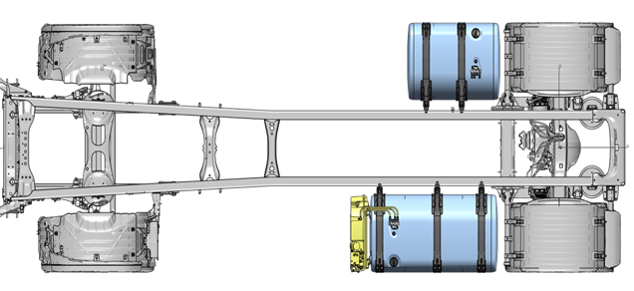

La nuova configurazione modulare del telaio Scania apre nuove possibilità, come montare i componenti sull’autotelaio partendo dal fondo, come in questa figura con doppio serbatoio e la nuova unità di ottimizzazione del carburante (in giallo). È inoltre disponibile una gamma aggiornata di barre laterali di protezione e minigonne laterali completamente integrate alla nuova configurazione.

“Siamo convinti che, nel loro insieme, queste modifiche si riveleranno utili in svariati modi per le attività quotidiane dei nostri clienti”, sostiene Brantefors. “Noi continueremo ad offrire soluzioni su misura per i singoli clienti, segno distintivo di Scania, che si tratti di ottimizzare la capacità di carico o di utilizzare tutto il carburante a bordo dell’automezzo. Inoltre, eliminando i vincoli precedenti rendiamo la vita più semplice per gli allestitori, che hanno necessità di spazio per i loro allestimenti.”

Per ulteriori informazioni, contattare:
Martina Pellegrini, Relazioni Esterne e Stampa
Phone: +39 0461 996318
Mobile: +39 348 6115185
E-mail: martina.pellegrini@scania.com

